ENERGETIKAI TECHNIKUM ÉS KOLLÉGIUM
Vizsgaremek
AppleTopia Webshop
2026.
Szakma: | Készítették:
Szoftverfejlesztő és -tesztelő | Stadler Áron
5 0613 12 03 | Seres Olivér Ármin
 | Csöndes Máté János

Tartalomjegyzék
I. Bevezetés 4
II. Témaválasztás indoklása 4

Nyilatkozat
Alulírott Stadler Áron, Seres Olivér Ármin, Csöndes Máté János büntetőjogi felelősségem teljes tudatában nyilatkozom arról, hogy az itt szereplő vizsgaremek csoportmunka eredménye és sem részeiben sem egészében nem került még kereskedelmi forgalomba, ill. publikálásra, a GPL licenszelésű programrészek kivételével.
Paks, 2026. április 22.

Stadler Áron Seres Olivér Ármin Csöndes Máté János

Bevezetés
Napjainkban egyre többen választják az online vásárlást annak gyorsasága, egyszerűsége és számos további előnye miatt. A Mac&More webáruház célja, hogy megkönnyítse az Apple telefonok és tabletek beszerzését, valamint modern és felhasználóbarát felületet biztosítson a vásárlók számára.
Webáruházunk arra törekszik, hogy megbízható szolgáltatást nyújtson, és a lehető legkedvezőbb árakat kínálja mindazoknak, akik új vagy korábbi Apple eszközöket szeretnének megvásárolni. A kínálatban helyet kapnak a legfrissebb készülékek mellett a használt és felújított termékek is, így mindenki megtalálhatja az igényeinek és pénztárcájának megfelelő eszközt.
A vásárlási élményt tovább színesítik az időszakos akciók, amelyek segítségével a látogatók még kedvezőbb áron juthatnak hozzá a kívánt termékekhez.

Témaválasztás indoklása
A témaválasztásunkat több szempont is indokolta. Egyrészt az online kereskedelem folyamatosan növekszik így egy webáruház elkészítése naprakész és hasznos tudást nyújthat, másrészt a technológiai eszközök – különösen az okostelefonok és táblagépek – kiemelt szerepet töltenek be a mindennapi életben. Egy ilyen típusú weboldal elkészítésével betekintést nyerhetünk a webáruházak felépítésébe, struktúrájába és a háttérfolyamatok alakulásába. Emellett megismerhetjük mi tesz jóvá egy weboldalt, azaz milyen elvárásaik vannak a vásárlóknak, felhasználóknak.
A témához kapcsolódó korábbi kutatások és szakirodalmak elsősorban az online vásárlói viselkedésre, a webes felhasználói élmény optimalizálására, illetve az e-kereskedelmi rendszerek felépítésére fókuszálnak. Ezekből kiemelt hangsúlyt kaptak azok az eredmények, amelyek a letisztult navigáció, az átláthatóság, a biztonságos fizetési rendszerek és a reszponzív tervezés fontosságát emelik ki.

A vizsgaremek elkészítése során olyan eszközöket és eljárásokat alkalmaztunk, amelyek a modern webfejlesztés alapját képezik. A vizsgaremek frontend programozási része React-el készült, azon belül JavaScriptet alkalmaztunk, ezt a Visual Studio Code tette lehetővé. A Backend programozási részéhez ASP.NET-re került a választás, aminek megvalósítására a Visual Studiot alkalmaztuk. A programozásunk folyamatának követésére, és a fájlok tárolására a GitHub-ot alkalmaztuk.

Fejlesztői dokumentáció, technikai leírás

Specifikáció

A rendszer áttekintése
A rendszer egy full-stack webalkalmazás, amely C# ASP.NET Core backendből és React alapú frontendből áll.
Az alkalmazás kliens–szerver architektúrát követ, ahol a frontend REST alapú HTTP kéréseken keresztül, JSON formátumban kommunikál a backenddel.
A backend felelős az üzleti logika megvalósításáért, az adatellenőrzésért, a hitelesítésért és az adatbázis-kezelésért.
A frontend biztosítja a felhasználói felületet, kezeli a kliensoldali állapotot és az API-hívásokat.

Funkcionális specifikáció

Felhasználói hitelesítés
A rendszernek biztosítania kell:
Új felhasználók regisztrációját.
Bejelentkezési lehetőséget érvényes hitelesítő adatokkal.
A felhasználói adatok biztonságos ellenőrzését.
A jelszavak titkosított (hash-elt) tárolását.
A védett végpontokhoz való hozzáférés korlátozását nem hitelesített felhasználók számára.

Adatkezelés (CRUD műveletek)
A rendszernek lehetőséget kell biztosítania az alábbi műveletekre:
Új rekord létrehozása.
Létező rekord lekérdezése.
Rekord módosítása.
Rekord törlése.
Minden művelet esetében biztosítani kell:
Szerveroldali adatellenőrzést.
Megfelelő HTTP státuszkód visszaadását.
Hibakezelést és egyértelmű hibaüzenetek megjelenítését.

API kommunikáció
A rendszernek:
- REST alapú API végpontokat kell biztosítania.
- JSON formátumot kell használnia adatcserére.
- Az alábbi HTTP státuszkódokat kell alkalmaznia:
  - 200 OK
  - 201 Created
  - 400 Bad Request
  - 401 Unauthorized
  - 404 Not Found
  - 500 Internal Server Error

Nem funkcionális specifikáció

Teljesítménykövetelmények
Az API válaszideje normál terhelés mellett nem haladhatja meg a 2 másodpercet.
Az adatbázis-lekérdezéseket optimalizálni kell a felesleges terhelés elkerülése érdekében.

Biztonsági követelmények
A kommunikációnak HTTPS protokollon keresztül kell történnie.
A jelszavakat titkosított formában kell tárolni.
Az adatbevitel ellenőrzésének meg kell akadályoznia az injekciós támadásokat.
A rendszernek hitelesítési és jogosultságkezelési mechanizmust kell alkalmaznia.

Használhatósági követelmények
A felhasználói felületnek reszponzív kialakításúnak kell lennie.
Az alkalmazásnak korszerű webböngészőkben működnie kell.
A hibaüzeneteknek egyértelműnek és érthetőnek kell lenniük.

Karbantarthatósági követelmények
A backendnek rétegzett architektúrát kell követnie.
A frontendnek újrafelhasználható komponenseket kell alkalmaznia.
A forráskódnak strukturáltnak és dokumentáltnak kell lennie.

Rendszerarchitektúra specifikáció
A rendszer háromrétegű architektúrát alkalmaz:
Megjelenítési réteg (React Frontend)
Alkalmazási réteg (ASP.NET Core Web API)
Adatkezelési réteg (Relációs adatbázis)
A frontend kizárólag HTTP kéréseken keresztül kommunikál a backenddel.
A backend feldolgozza a beérkező kéréseket, alkalmazza az üzleti szabályokat, majd egy ORM (pl. Entity Framework Core) segítségével kommunikál az adatbázissal.

Az alkalmazott fejlesztői eszközök
- Programozási nyelvek: Typescript, C#
- Frontend Framework: React 19.2.0
- Backend Runtime: ASP.NET Core 8.0
- Adatbázis: SQLite
- Verzió kezelő: Git (GitHub repository)
- Fejlesztői környezet: Visual Studio Code on Windows 11, Visual Studio 2026

Adatmodell leírása
Az adatbázis egy webshop rendszert modellez, amely tartalmazza:
- Felhasználók és szerepkörök kezelése
- Termékkatalógus kategóriákkal és specifikációkkal
- Kosár rendszer
- Rendeléskezelés
- Rendelési piszkozat (checkout folyamatnál)
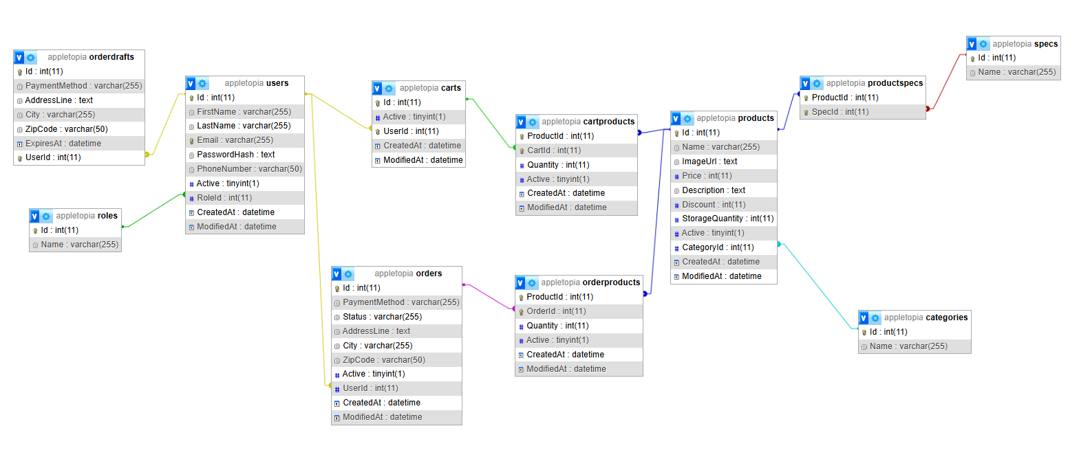
1 Adatbázis felépítése
Táblák és leírásuk
Roles: Adott felhasználó jogosultságát határozza meg (admin vagy user)
Users: A rendszer felhasználói (egy Role több User, egy User egy Role)
Category: Egy adott termék kategóriáját határozza meg (admin tudja felvenni)
Products: A rendszer termékei (egy Category több Product, egy Product egy Category)
Specs: Termékek specifikációja (admin tudja felvenni)
ProductSpecs: Kapcsoló tábla (több – több kapcsolat a Products és Specs között)
Carts: Adott felhasználó kosara (egy Cart egy User)
CartProducts: Kapcsoló tábla (több – több kapcsolat a Cart és Products között)
Orders: Adott felhasználó rendelései (egy User több Orders, egy Orders egy User)
OrderProducts: Kapcsoló tábla (több – több kapcsolat Orders és Products között)
OrderDraft: Rendelés piszkozata (egy User egy Orderdraft)
Kapcsolatok összefoglalása:
- User Role (több az egyhez)
- User Cart (egy az egyhez)
- User Orders (egy a többhöz)
- User OrderDraft (egy az egyhez)
- Category Products (egy a többhöz)
- Products Specs (több a többhöz)
- Cart Products (több a többhöz)
- Orders Products (több a többhöz)
Üzleti logika:
- Egy felhasználónak egy kosara és rendelési piszkozata van
- Egy termék egy kategóriába tartozik és több specifikációja van
- A rendelés a végleges vásárlást jelenti
- A rendelési piszkozat az egy ideiglenes checkout állapot, ami lejár az „ExpiresAt” alapján
Átlagos felhasználói folyamat
- Felhasználó regisztrál kap egy User role-t, létrejön a kosara
- Termékeket hozzáad a kosárhoz kosárban megjelenik
- Checkout indítása szállítási adatok megadás
- Megrendelés véglegesítése, kosár ürítése
- Rendelések a felhasználó profilján megtekinthetők
Megkötések és integritás
- Felhasználó törlése törli a kosarat, rendeléseket és a piszkozatot
- Egyedi mezők:
- Users.Email
- Carts.UserId
- Minden tábla Id-je
- OrderDrafts.UserId
- Összetett kulcsok
- CartProducts (CartId, ProductId)
- OrderProducts (OrderId, ProductId)
- ProductSpecs (ProductId, SpecId)

